附件2

山东省二手车出口企业申报管理暂行办法

根据《商务部等5部门关于二手车出口有关事项的公告》（商务部 工业和信息化部 公安部 交通运输部 海关总署公告2024年第6号）和《商务部等5部门关于进一步做好二手车出口工作的通知》（商贸发〔2024〕25号）要求，结合我省实际情况制定本办法。本办法所列二手车是指从办理完注册登记手续至达到国家强制报废标准之前进行交易并转移所有权的汽车（不包括三轮汽车、低速载货汽车）和挂车。
一、企业申报条件
（一）生产企业
1. 在山东省内注册，具有独立法人资格；
2. 企业列入工业和信息化部《道路机动车辆生产企业及产品公告》；
3. 出口本企业生产产品；
4. 企业合法依规经营，符合安全生产、环保、税务、海关和外汇管理法律法规，无未整改违法违规行为，无严重失信行为。
（二）流通企业
1. 在山东省内注册，具有独立法人资格；
2. 具有固定经营办公场所及二手车展示、销售场所，具有汽车销售或贸易经验；
3. 具备二手车鉴定评估能力，雇佣至少3名鉴定评估专业人员；
4. 企业合法依规经营，符合安全生产、环保、税务、海关和外汇管理法律法规，无未整改违法违规行为，无严重失信行为。
二、企业申报程序及材料
（一）企业登录“商务部业务系统统一平台”企业端（网址：https://ecomp.mofcom.gov.cn/loginCorp.html）填写并提交申报材料，同时，登录“山东省二手车出口综合服务平台”（网址：sd.singlewindow.cn）完成填报。审核通过后一年内可开展二手车出口业务，下一年需再次申报。
（二）市级商务主管部门登录“山东省二手车出口综合服务平台”管理端，对本行政区域企业有关资质进行核实。
（三）省级商务主管部门登录“商务部业务系统统一平台”和“山东省二手车出口综合服务平台”管理端，对本行政区域申请企业申报材料进行审核。对申报材料符合本公告要求的，应在15个工作日内予以审核通过；对材料不符合要求的，一次性告知原因。青岛市二手车出口企业申报材料由青岛市商务局单独审核。
（四）所需申报材料及要求：
1.开展二手车出口业务申请书。内容包括但不限于：
（1）企业及企业投资方基本情况表（附1）；
（2）业务经营情况：包括汽车国内交易、汽车贸易、经营业绩等；
（3）二手车出口业务未来三年发展计划；二手车出口业务实施方案：包括二手车国内采购、质量保障、境外销售、售后服务等方面，并附《企业二手车境内采购渠道情况表》（附2）《企业二手车境外销售渠道情况表》（附3）《企业二手车出口售后服务和零配件供应体系情况表》（附4）；
（4）企业法人营业执照正/副本复印件、海关代码、企业统一社会信用代码；
（5）经企业法定代表人签字并加盖企业公章的承诺报送材料真实有效的公函，企业无未整改违法违规行为、无严重失信行为企业的承诺书（附5）以及“信用中国”网站中企业无严重失信行为证明材料。
2.流通企业需额外提交：
（1）能够满足开展经营办公以及二手车展示、销售的基本条件的境内外经营场所产权或使用权证明文件，其中，提交相关经营场所使用权证明文件的，截至申报之日起，剩余有效使用权期限不得少于1年；
（2）不少于3名由商协会等行业组织颁发的二手车鉴定评估专业人员能力证明材料（鉴定评估专业人员能力证明在人社部门备案，或发证行业组织在民政部备案），能力证明材料包括但不限于人员证件、证件查询截图和证件查询渠道，同时，需提交相关人员在本企业缴纳社保的证明；
（3）汽车销售或贸易情况证明文件，包括汽车销售或汽车贸易情况表（附6）以及业绩证明文件（包括但不限于相关合同复印件、中标通知等实质性业绩证明文件）等；
（4）会计师事务所出具的上一年度的企业财务审计报告复印件，新注册企业提供申报当期的财务报表及企业投资方上一年度财务审计报告复印件。
（5）企业以工程承包方式出口二手车的，无需事先申报，凭本企业中标文件、对外承包工程备案表、承包合同等相关证明材料直接申领出口许可证。
三、动态管理和退出机制
（一）建立山东省二手车出口信用评价体系，通过信用分数对二手车出口企业进行管理。信用分数采用扣分制管理，信用分数满分为100分，出口企业出现失信、违规以及违法行为时，根据相关情节扣除信用分数，并及时向商务部及工业和信息化、公安、交通、海关等相关主管部门报告。
（二）企业失信或导致扣除信用分数的行为包括但不限于：
1. 出口《商务部等5部门关于二手车出口有关事项的公告》（商务部 工业和信息化部 公安部 交通运输部 海关总署公告2024年第6号）中明确禁止出口的车辆；
2. 提供虚假车况、不履行质量保证等义务，不接受政府部门监管；
3. 伪造、变造或者买卖《出口许可证》；
4. 伪造、变造或使用伪造、变造的《机动车登记证书》；
5. 提交虚假材料办理车辆转让登记、出口及注销；
6. 未按规定程序申请车辆出口、未在规定时限内注销车辆；
7. 出口产品在国外有重大质量安全事件并对我国出口造成重大不良影响；
8. 提供虚假材料骗取二手车出口财政资金支持；
9. 未按要求报送相关信息或报送信息不符合实际情况；
10.存在恶意竞争扰乱市场秩序的行为；
11.二手车出口业务各环节中存在的不诚信或不履约行为；
12.其他违反法律、行政法规的行为。
（三）省商务厅负责牵头研究执行信用分数扣除原则，各市商务主管部门、行业协会负责二手车出口企业的信用分数管理具体实施，相关部门依职能做好相关配合工作。
（四）对二手车出口企业信用分数实施动态管理，企业信用分数低于第一风险值时（80分），责令企业进行整改，视情节确定整改周期，整改期间不予发放二手车出口许可证；企业信用分数低于第二风险值时（60分），清退其二手车出口资质。
（五）二手车出口企业信用分数实行周期性管理，信用分数随企业申报周期更新，企业完成二手车出口业务年度申报后信用分数重新归为满分，但将在信用档案中存在失信行为记录的企业列为重点监管对象，相关部门加强执法检查力度和频次。对诚实守信企业进行联合激励，在项目申报、评优评先等工作中，予以优先考虑。
四、附则
本办法自2024年3月1日起施行。2024年2月5日前已获准开展二手车出口业务的企业，在2024年9月1日前按照公告要求的条件及程序重新完成申报及审核。

附：1.企业及企业投资方基本情况表
2.企业二手车境内采购渠道表
3.企业二手车境外销售渠道情况表
4.企业二手车出口售后维修情况表
5.企业承诺书
6.汽车销售或汽车贸易情况表
7.二手车出口综合服务平台业务操作指引

附1

企业及企业投资方基本情况表

一、申请企业基本情况表（加盖企业公章）
企业名称 |  |  |  |  | 法定代表人
海关注册  编码 |  |  |  |  | 注册资本
统一社会
信用代码
注册地址
企业性质 | 国有□ 私营□ 外资□ 其他（请注明）
联系人 |  | 电话 |  |  |  | 邮箱
企业简介：500字以内

二、申请企业投资方基本情况表
企业名称 |  |  |  |  | 法定代表人
统一社会  信用代码 |  |  |  |  | 注册资本
注册地址
企业性质 | 国有□ 私营□ 外资□ 其他（请注明）
联系人 |  | 电话 |  |  |  | 邮箱
企业简介：500字以内

申请企业法定代表人签字（加盖公章）

年 月 日
注：申请企业投资方为自然人是无需填写“申请企业投资方基本情况表”
附2

企业二手车境内采购渠道表

填报企业（盖章）：
采购区域 | 车源渠道 | 采购方式 | 采购车型 | 采购规模（辆）
附3

企业二手车境外销售渠道情况表

填报企业（公章）：
销售目的国 | 渠道  个数 |  | 境外合作企业名称 | 企业规模  （面积、人员、投资额） | 企业经营模式（B2B、B2C) | 二手车销售业务已开展时间 | 申报企业实际出资或协议情况 | 申报企业通过该渠道的预计年销售量
销售目的国 | 自建 | 合作
 |  |  |  |  |  |  | 出资万美元
 |  |  |  |  |  |  | 已签协议

附4

企业二手车出口售后维修情况表

出口  目的地 | 维修网点数量 |  | 维修网点  名称 | 维修网点地址 | 类别 | 规模  （面积、人员、投资额等） | 申报企业  实际出资或协议情况 | 类型  （如4S店、多品牌维修等） | 年维修能力  （单位：辆） | 维修品牌 | 零配件供应渠道  (如出口企业负责、网点自行采购等)
出口  目的地 | 自建 | 合作
（国家或地区名称） |  |  |  |  | 自建□  合作□ | 占地 平米、员工 人、投资 万美元 | 出资 万美元 | 4S店 |  |  | 出口企业自己负责
（国家或地区名称） |  |  |  |  | 自建□  合作□ |  | 已签协议 | 多品牌维修 |  |  | 网点自行采购
（国家或地区名称） |  |  |  |  | 自建□  合作□
（国家或地区名称） |  |  |  |  | 自建□  合作□
（国家或地区名称） |  |  |  |  | 自建□  合作□
企业名称（盖章）： 售后维修自建网点： 个 售后维修合作网点： 个
附5

企业承诺书

本企业就开展二手车出口工作承诺如下：
1.本企业提交的所有资料是准确、真实、完整和有效的，申报材料所有复印件与原件完全一致；如存在弄虚作假行为，将自动放弃申请资格，并承担相应法律责任。
2.企业合法依规经营，符合安全生产、环保、税务、海关和外汇管理法律法规，无未整改违法违规行为，无严重失信行为。
3.自愿接受有关主管部门为审核本申请而进行的必要核查。

企业法人签字
申报单位（加盖企业公章）
年 月 日

附6

汽车销售或汽车贸易情况表

填报企业（盖章）：
一、汽车销售情况
行业从业时间 | 年 | 展销面积 |  | 平方米
上一年度  新车销售情况 | x年交易新车数量 |  |  | 辆
上一年度  二手车销售情况 | x年交易二手车数量 |  |  | 辆
经营网点覆盖情况 | 国内网点数 个，覆盖国内地市 个；  海外网点数 个，覆盖海外城市 个。
二、汽车贸易情况
汽车贸易类型 | 整车贸易□ 零部件贸易□ 其他（请注明）
行业从业时间 | 年
上一年度  汽车贸易金额 | x年汽车贸易额 |  |  | 万元
上一年度  汽车贸易数量 | x年汽车贸易量 |  |  | 辆
经营网点覆盖情况 | 国内网点数 个，覆盖国内地市 个；  海外网点数 个，覆盖海外城市 个。
申请企业法定代表人签字（加盖公章）

年 月 日
注：申请企业结合实际情况填写汽车销售或汽车贸易相关情况
附7

二手车出口综合服务平台业务操作指引

二手车出口综合服务平台（以下简称“平台”），旨在为二手车出口企业提供一站式业务办理服务，实现二手车出口业务降本增效，提高企业市场竞争力，进一步推动贸易便利化发展。
一、平台登录入口
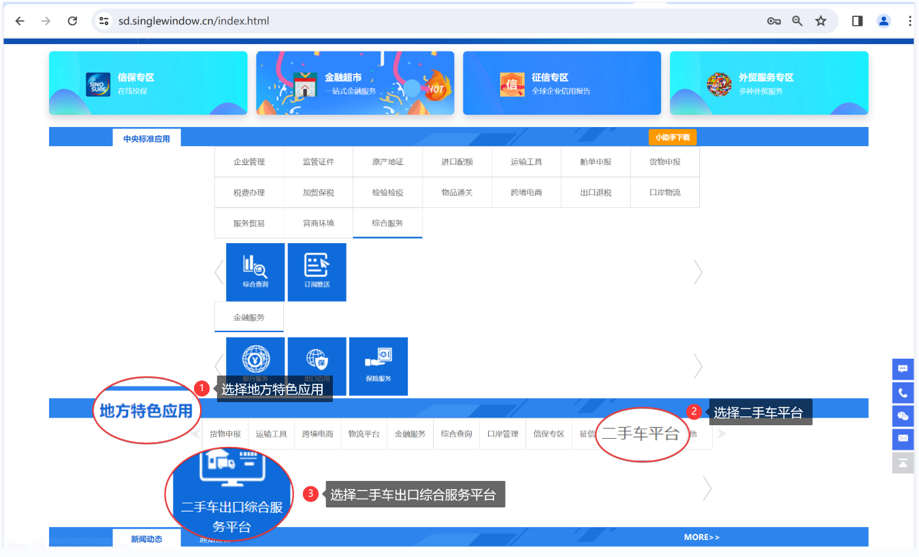
平台登录地址：sd.singlewindow.cn -地方特色应用-二手车平台-二手车出口综合服务平台。

二、业务操作流程说明
（一）企业备案
1.材料录入
企业进入平台录入备案材料，企业类型应如实选择生产企业和流通企业。
当企业类型选择生产企业时，需上传的申请材料包括：
（1）企业基本情况介绍：上传企业及企业投资方基本情况（附1）；
（2）业务经营情况：包括汽车国内交易、汽车贸易、经营业绩等；
（3）二手车出口业务未来三年发展计划：包括未来三年计划出口规模；
（4）二手车出口业务实施方案：包括二手车国内采购、质量保障、境外销售、售后服务等方面。上传《企业二手车境内采购渠道情况表》（附2）、《企业二手车境外销售渠道情况表》（附3）、《企业二手车出口售后服务和零配件供应体系情况表》（附4）；
（5）企业法人营业执照正本/副本影像；
（6）企业公函：经企业法人代表签字并加盖企业公章的承诺报送材料真实有效的公函；
（7）企业承诺书：无未整改违法违规行为、无严重失信行为企业的承诺书（附5）,并提供“信用中国”网站企业无严重失信行为证明材料。
当企业类型选择流通企业时，需上传的申请材料包括：
（1）企业基本情况介绍：上传企业及企业投资方基本情况（附1）；
（2）业务经营情况：包括汽车国内交易、汽车贸易、经营业绩等；
（3）二手车出口业务未来三年发展计划：包括未来三年计划出口规模；
（4）二手车出口业务实施方案：包括二手车国内采购、质量保障、境外销售、售后服务等方面。上传《企业二手车境内采购渠道情况表》（附2）、《企业二手车境外销售渠道情况表》（附3）、《企业二手车出口售后服务和零配件供应体系情况表》（附4）；
（5）企业法人营业执照正本/副本影像；
（6）企业公函：经企业法人代表签字并加盖企业公章的承诺报送材料真实有效的公函；
（7）企业承诺书：无未整改违法违规行为、无严重失信行为企业的承诺书（附5）,并提供“信用中国”网站企业无严重失信行为证明材料。
（8）经营场所产权或使用权证明；
（9）二手车鉴定评估人员资质证明；
（10）境内外企业销售合作情况证明；
（11）财务状况证明：包括会计师事务所出具的上一年度的企业财务审计报告复印件，若为新注册企业，提供申报当期的财务报表及企业投资方上一年度财务审计报告复印件。
2.提交审核
企业填写所有备案申请内容后，点击“提交审核”，市级商务主管部门对本行政区域企业有关资质进行核实，核实完成后，省级商务主管部门进行审核，其中青岛市二手车出口企业申报材料由青岛市商务局单独审核。
对申报材料符合本公告要求的，在15个工作日内予以审核通过；对材料不符合要求的，一次性告知原因。
企业备案审核通过后一年内可开展二手车出口业务，下一年度需再次提交“备案年审”材料。
（二）交易登记
在与外商签订贸易合同后，即可进行交易登记信息录入。
1．录入方式
（1）点击“新增”按钮，在弹出的界面中依次手动录入基本信息、车辆信息、附件信息；
（2）点击“导入”按钮，下载导入模板，在模板中填入各项信息，导入平台。
2.合同状态
合同状态包含执行中和执行完成两种。
在合同信息录入暂存后，合同状态即显示执行中。
合同状态显示执行完成的条件如下：车辆信息可分多次录入，
①基本信息中录入的车辆总数量、车辆信息中的车辆数量之和、附件信息中出口发票对应的车辆数量之和达到一致；
②基本信息中录入的发票金额之和、车辆信息中的车辆金额之和、附件信息中出口发票对应的车辆金额之和达到一致；
③所有的车辆信息都已注销完成。
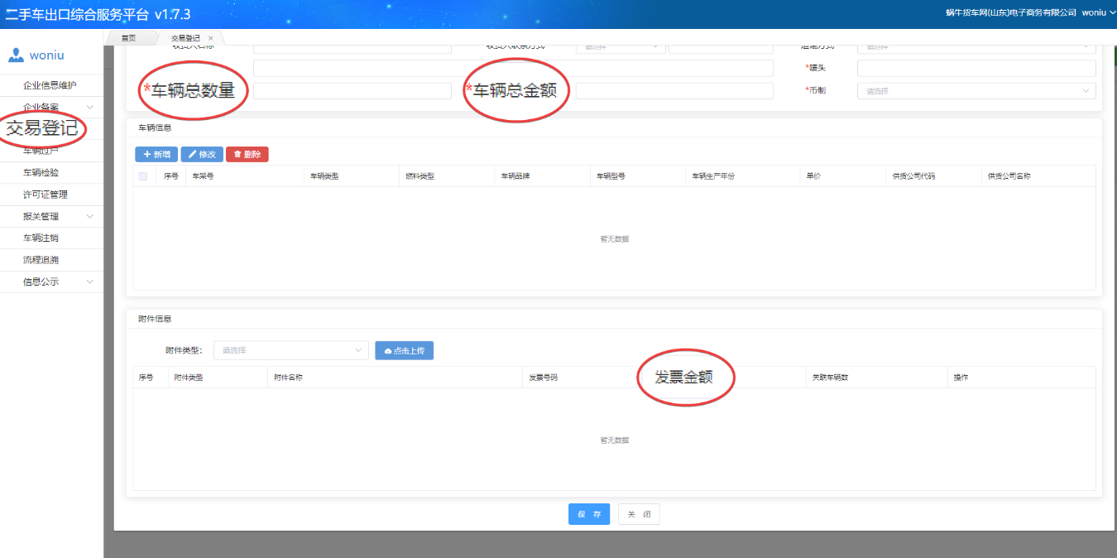
3.出口发票为信保保费申报必要材料，必须上传并点击“关联车辆”建立对应关系。
（三）车辆过户
已在机动车登记证书上签注“转让待出口”事项的车辆，在车辆过户界面查询到车辆信息，点击操作栏的“过户”按钮，录入实际过户时间，上传过户附件，点击“过户完成”即为完成过户操作。
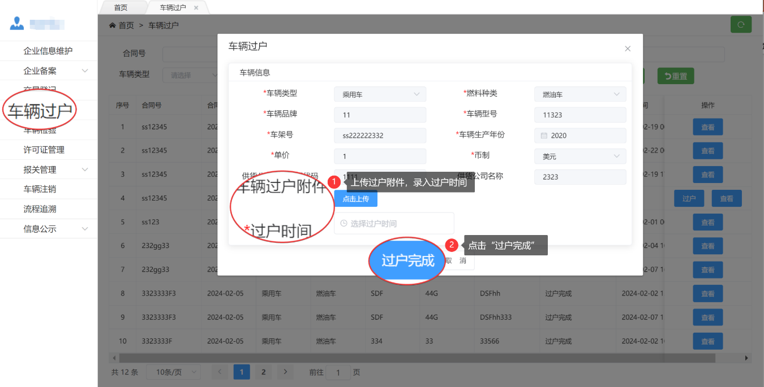
企业收购机动车申请转让登记的，在交回原机动车号牌、行驶证并交验机动车后，公安交通管理部门在机动车登记证书上签注“转让待出口”事项，核发临时行驶车号牌，临时行驶车号牌有效期与机动车交通事故责任强制保险有效期一致，但最长不得超过60日。
（四）车辆检验
点击“新增”按钮，可选择不同合同中的车辆生成同一个检验记录。每条车辆记录后必须上传“车辆检验报告”（持有CMA、CANA、海关进出口商品检验鉴定机构等资格证书的第三方检测机构出具的产品检测报告，检测标准为《二手乘用车出口质量要求》（WM/T8-2022）、《二手商用车辆及挂车出口质量要求》（WM/T9-2022））。
针对当前检验的车辆可录入检测费用，上传检验环节产生的检验合同、发票、转账记录附件。
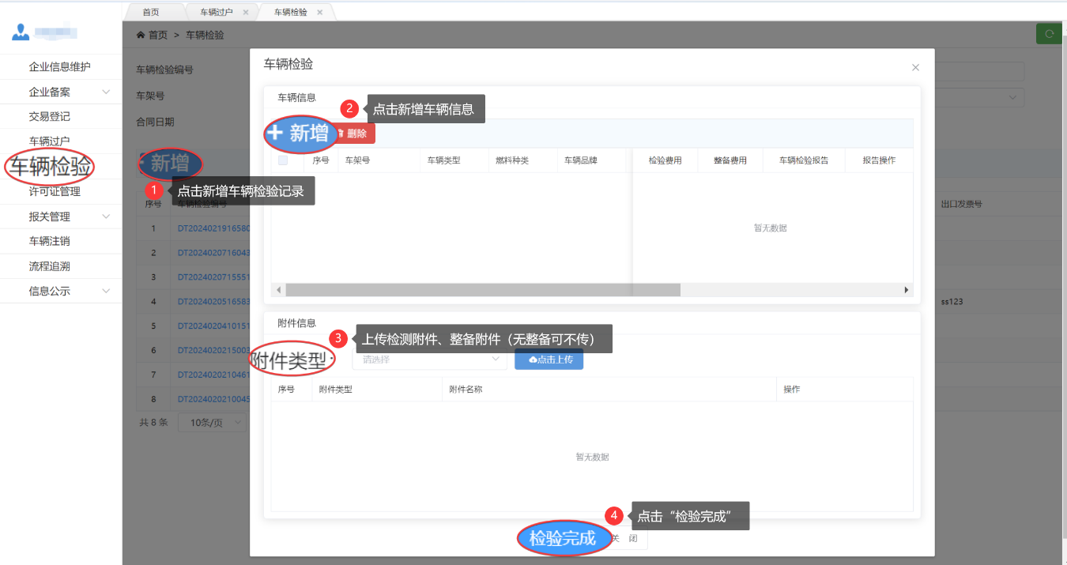
当车辆需要整备时，可录入整备费用，上传整备环节产生的整备合同、发票、转账记录、整备报告、整备明细附件。如无整备，此项可跳过。
（五）许可证管理
企业按照“谁出口谁申领”原则，在平台申领出口许可证，不可由其他企业或个人代为申请。点击许可证申请，进入许可证申报界面，填写申请信息。
1.电子钥匙绑定
进入许可证申请系统后，点击右上角公司名称，进入操作员账号信息管理界面，点击“我的 IC 卡”选项，展开后，选择“商务部电子钥匙”，点击“绑卡”按钮，系统弹出电子钥匙密码录入框，录入电子钥匙密码，点击“确定”按钮，系统提示绑定成功即可。
在绑定电子钥匙前，需下载安装单一窗口客户端卡控件，且保证电子钥匙已经插在电脑的 USB 接口上，系统自动读取电子钥匙信息。
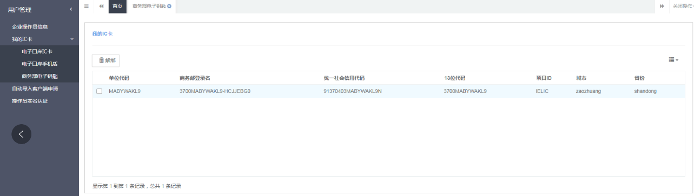
在许可证申报环节，保证电子钥匙插在电脑上，否则，不能进行相关业务操作。
2.填写要求
①填写许可证申请表：“VIN码”栏填写车辆识别代号（VIN），“出口商”、“发货人”栏均填写二手车出口企业名称，“商品状态”选择“旧”，“规格、等级”栏填写车辆品牌和车辆型号（相关内容应与《机动车登记证书》中一致）；
②上传具有法律效力的出口合同（含售后服务内容），合同为外文的，应同时提供中文译本，并以中文译本为准；
③上传《机动车登记证书》原件或扫描件。《机动车登记证书》中车辆所有人与申领许可证的二手车出口企业名称应一致；
④上传第三方检测机构出具的产品检测报告以及该机构无未整改违法违规行为、无严重失信行为的自我声明。其中，检测标准为《二手乘用车出口质量要求》（WM/T8-2022）、《二手商用车辆及挂车出口质量要求》（WM/T9-2022）；
⑤上传出口车辆符合出口目标市场准入标准的声明，加盖企业公章。
按要求填写材料后，提交到省级商务主管部门审核，审核通过后，签发二手车出口许可证。
选择同属于一个许可证的一条或多条车辆记录，点击“维护许可证号”，回填许可证号，并点击生成报关单，跳转至报关单录入界面。
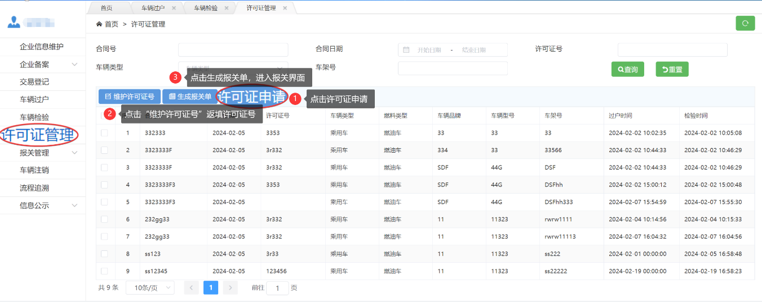
出口许可证为“一批一证”，出口企业可在许可证申请表上同一商品编码项下最多申请20辆二手车。申请数量应与实际报关数量一致，并一次完成清关。一次报关数量少于申请量的，应重新申领出口许可证。
（六）报关管理
1.报关申报。海关对二手车出口许可证实行联网核查，已维护许可证并生成报关单的记录会在此界面显示，点击综合流水号可进入报关单录入界面，补充申报信息，点击“上传”，单据信息即进入单一窗口货物申报系统，正式做报关单申报工作，并按规定办理海关手续，其中商品名称填报“旧+车辆品牌+排气量+车型（如越野车、小轿车等）”。
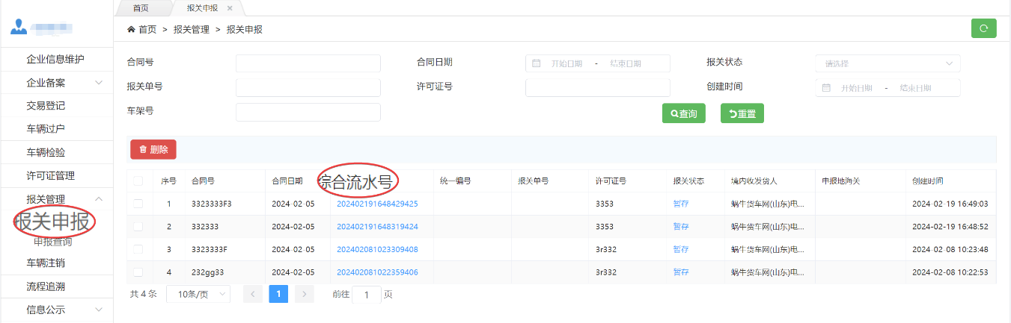
2.申报查询。通过山东“单一窗口”申报的报关单数据会自动回传到二手车平台，在此界面显示。
3.委托报关时，二手车出口企业可进入报关申报界面，在申报单位栏填写报关代理的信息，再点击上传，报关信息会进入报关代理的单一窗口账号下，在货物申报系统中可查看到暂存的报关单。此操作可带入部分平台中已生成的信息，减少报关录入内容，也免去了报关代理登录二手车平台操作的步骤。
4.已办理出口清关的二手车不得退运。
（七）车辆注销
以报关单申报日期为节点，60天内凭出口报关单及法律法规规定的相关凭证向企业所在地或机动车登记地公安交通管理部门申请注销登记，否则无法再次申请许可证。
平台为发挥提醒作用，超过10天没有做注销操作的车辆记录将显示黄色，超过30天未注销的记录将显示红色。
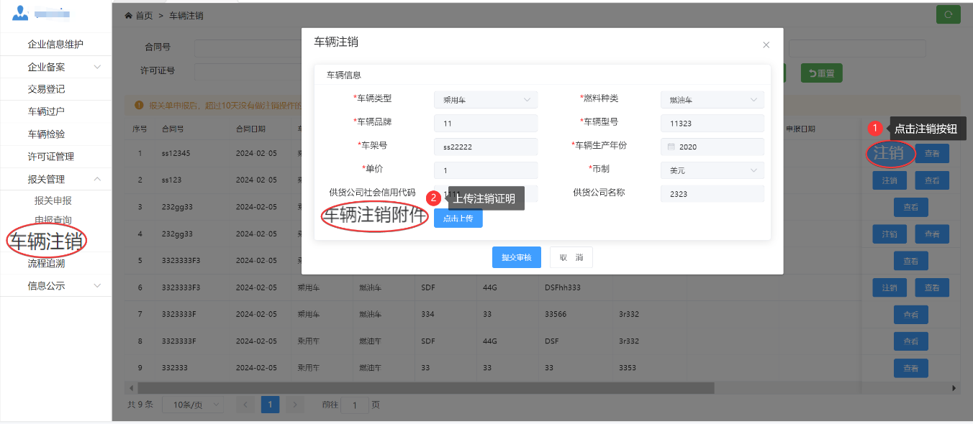
选中车辆信息，点击“注销”按钮，上传“注销证明”，状态即自动更新为“注销完成”。

